
Movimento5Stelle
Gruppo Consiliare
P.G. 12207/2016

Ferrara, 1 Febbraio 2016

Al Presidente del Consiglio Comunale di Ferrara

Oggetto: MOZIONE “COMMERCIO PRODUTTORI ORTOFRUTTICOLI SU AREE PUBBLICHE”.

CONSIDERATO CHE:
- il commercio su aree pubbliche (ambulante) è regolamentato dal DL 114/98 (riforma del commercio nota come “Decreto Bersani”), dalla Legge Regionale 12/1999 (e successive modifiche ed integrazioni - s.m.i.) e dal Regolamento Comunale per il Commercio su Aree Pubbliche adottato dal Comune di Ferrara con Del. Consiglio Comunale 4247/2000 (e s.m.i.);

- all'interno del regolamento, per le aree mercatali, è previsto che un certo numero di posteggi sia riservato a commercianti del settore alimentare, ed un’ulteriore quota del 2% è da riservare ai produttori agricoli diretti ai sensi dell’art. 6 c. 8 della LR 12/1999, a cui viene consentito, in base alla legge 228/2001 (e s.m.i.) di vendere prevalentemente i propri prodotti;

- i commercianti sono assoggettati a regime fiscale di cui al T.U.I.R. (Testo Unico Imposte Dirette - L. 917/86 e s.m.i.), che impone a loro di emettere scontrino fiscale ai sensi dell’art. 22 del DPR 633/1972 (e s.m.i);

- gli imprenditori agricoli sono assoggettati a regime fiscale ai sensi dell’art. 34 del DPR 633/1972 che consente loro, qualora dichiarino un volume d’affari inferiore ad € 7.000,00 (la stragrande maggioranza di coloro che frequentano i mercati cittadini) di non essere assoggettati all’obbligo di emissione di scontrino o altro documento fiscale, consentendo di dichiarare ai soli fini delle Imposte Dirette il “Reddito Domenicale” ed il “Reddito Agrario” che in genere ammonta a pochi Euro per ettaro coltivato;

- la legge impone ai produttori di dichiarare preventivamente all'agenzia delle entrate la tipologa dei prodotti che coltivano destinati alla vendita ai fini della determinazione del “Reddito Domenicale” e del “Reddito Agrario”.

TUTTO CIO’ PREMESSO
IL CONSIGLIO COMUNALE DI FERRARA
IMPEGNA IL SINDACO E LA GIUNTA

affinché venga controllata l'osservanza della legge 228/2001 (e s.m.i), impegnando gli operatori addetti alla sorveglianza nelle aree mercatali alla verifica della congruità delle dichiarazioni preventive relative alla tipologia di prodotti agroalimentari coltivati nei propri fondi agricoli, verificando se i medesimi siano posti in vendita al pubblico in modo prevalente rispetto ad altri prodotti non provenienti da propria produzione.

Con osservanza.

Il Consigliere Comunale
del Gruppo Consiliare Movimento5Stelle
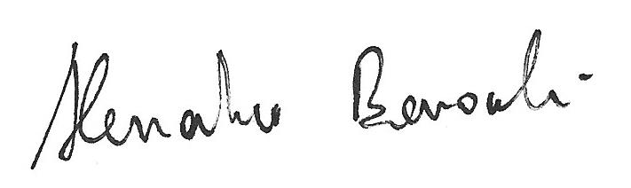
Alessandro Bazzocchi

